DIGITAL AZERBAIJAN CHALLENGE 2026 · YARIMFİNAL
Smart Transit
Real vaxt ETA və sərnişin sıxlığı platforması
Texniki sənəd: arxitektura, data, verilənlər bazası, API və işə salma
Komanda | Team 11
Tarix | 31 oktyabr 2026, Azərbaycan Texniki Universiteti
Versiya | 1.0 (prototip)
Repozitoriya | github.com/KamranPirishzade/Smart-Transit-Team-11
Stek | Next.js · NestJS · PostgreSQL · Prisma · SSE · Swagger · Jest · Docker

Mündəricat

1. Xülasə və problem
Smart Transit Bakı avtobus şəbəkəsi üçün iki modullu veb platformadır. Sərnişin dayanacağa gələn avtobusların gözlənilən vaxtını (ETA) və onların xəritədəki yerini görür, avtobusun nə qədər dolu olduğunu bir toxunuşla bildirir. Operator (dispetçer) bu bildirişlərdən qurulan sıxlıq xəritəsini izləyir. Bir xətt üzrə qısa müddətdə çoxlu yüksək sıxlıq qeydə alınanda sistem həmin xəttə ehtiyat avtobus ayırmağı tövsiyə edir.
Prototip real şəbəkə üzərində qurulub: AYNA-nın ictimai xəritəsindəki marşrutlar, dayanacaqlar və xətlər, opendata.az-dakı BakuBus sərnişin datası. Avtobusların hərəkəti, ETA və sıxlığın baza səviyyəsi simulyasiyadır (bölmə 11).
208  marşrut | 402  istiqamət | 3 456  dayanacaq | 574 787  BakuBus gündəlik gediş (orta)

1.1 Problem
Pik saatlarda (səhər və axşam) sərnişin avtobusun nə vaxt gələcəyini bilmir və gözləmə vaxtı qeyri-müəyyən olur. Eyni vaxtda bəzi xətlərdə avtobuslar yarıboş gedir, digərlərində sərnişinlər dayanacaqda qalır. Sıxlıq real vaxtda görünmür, ona görə dispetçer resursu (ehtiyat avtobusu) gec və ya intuisiya ilə yönləndirir. Problemin miqyası böyükdür: opendata.az datasına görə yalnız BakuBus-un 65 marşrutunda 2026-cı ilin ilk 9 ayında gündə orta hesabla 574 787 gediş qeydə alınıb.

1.2 Tələblər
Kod | Tələb | Modul
FR-1 | Dayanacaq üzrə gələn avtobusların ETA siyahısı | Sərnişin
FR-2 | Avtobusların xəritədə real vaxtda yeri (2 saniyədən bir yenilənir) | Sərnişin
FR-3 | Avtobusun sıxlığını bildirmək: Boş, Orta, Sıx, Dolu | Sərnişin
FR-4 | Bildirişlər və GPS koordinatları əsasında sıxlıq xəritəsi (heatmap) | Operator
FR-5 | 10 dəqiqədə çoxlu yüksək sıxlıq olan xətt üçün "ehtiyat avtobus ayır" tövsiyəsi | Operator
FR-6 | Tövsiyəni qəbul və ya rədd etmək; qəbul olunanda ehtiyat avtobus xəritədə görünür | Operator
NFR | Modul arxitektura və clean code, unit testlər, real PostgreSQL, Swagger, Docker | Hamısı

Əhatə dairəsindən kənar: real GPS və avtomatik sərnişin sayğacı (APC) inteqrasiyası, ödəniş və bilet satışı, mobil tətbiq (veb mobil brauzerə uyğunlaşdırılıb). Bunlar gələcək inkişaf planındadır (bölmə 12).

2. Həllin icmalı
Platforma bir veb tətbiqdən (apps/web) və bir API serverindən (apps/api) ibarətdir. Sərnişin hissəsi mobil ekran üçün, operator paneli desktop üçün dizayn olunub.
Sərnişin modulu | Operator modulu
Xəritədə yaxın dayanacaqlar və marşrut axtarışı  Seçilmiş marşrutun xətti və canlı avtobuslar; ikon rəngi sıxlığı göstərir  Dayanacaq səhifəsi: "49 → 28 May · 3 dəq · Sıx" formatında ETA siyahısı  "Sıxlığı bildir": 150 m-dəki ən yaxın avtobus avtomatik seçilir, 4 böyük seçim, göndərəndən sonra 60 s gözləmə | JWT ilə giriş  Xəritə: heatmap qatı, sıxlıq rəngli avtobuslar, ehtiyat avtobuslar fərqli ikonla  KPI kartları: aktiv avtobus, son 10 dəqiqənin bildirişləri, açıq tövsiyələr  Canlı tövsiyə kartları ("Qəbul et" / "Rədd et") və ən sıx xətlər cədvəli; demo saatı ilə pik saatı göstərmək

2.1 Əsas ssenari
- Sərnişin "28 May" dayanacağını açır, ETA siyahısını və xəritədə hərəkət edən 49 nömrəli avtobusları görür.
- Avtobusa minəndən sonra "Sıxlığı bildir" → "Dolu" seçir. Bildiriş POST /api/reports ilə saxlanılır.
- Eyni xətt üzrə 10 dəqiqə ərzində yüksək sıxlıq bildirişləri toplanır (demoda npm run demo:surge -- --route 49).
- Qayda ödənən an operator panelinə canlı tövsiyə kartı düşür: "49 nömrəli xətt: son 10 dəqiqədə 12 yüksək sıxlıq bildirişi (75%). 1 ehtiyat avtobus ayırmaq tövsiyə olunur."
- Operator "Qəbul et" basır, ehtiyat avtobus həmin xəttə qoşulur və hər iki ekranda görünür.
Ekran şəkilləri: sərnişin xəritəsi, dayanacaq ETA, operator paneli
Prototip tamamlananda əlavə olunacaq

Şəkil 1. Ekran şəkilləri: sərnişin xəritəsi, dayanacaq ETA, operator paneli

3. Arxitektura
Sistem modul monolit kimi qurulub: bir NestJS prosesi, daxildə isə sərhədləri aydın olan modullar. 4 saatlıq prototip üçün bu, mikroservislərin şəbəkə, deploy və müşahidə yükü olmadan eyni ayrılığı verir. Modullar bir-birini birbaşa çağırmır: yazma əməliyyatlarının nəticələri domen hadisələri ilə, sinxron oxumalar isə portlar (interface) vasitəsilə ötürülür. Ona görə istənilən modul sonradan ayrıca servisə çıxarıla bilər.
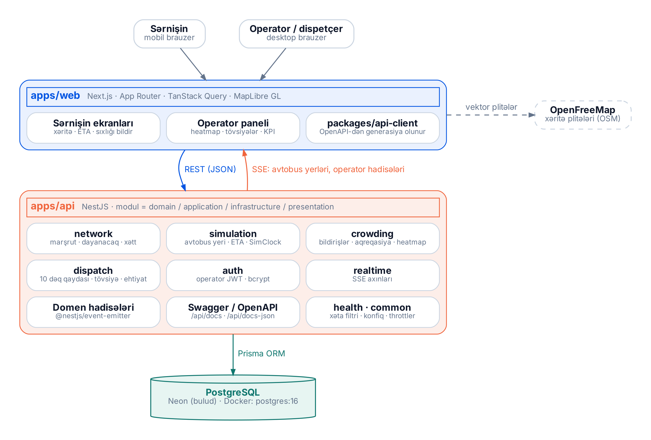
Şəkil 2. Ümumi arxitektura: istifadəçilər, veb tətbiq, API modulları və verilənlər bazası

3.1 Modullar
Modul | Məsuliyyət | Əsas komponentlər
network | Marşrut, istiqamət, dayanacaq və xətlərin oxunması | GetRoute, FindNearbyStops, Prisma repository-ləri
simulation | Avtobus yerləri və ETA; simulyasiya saatı | ScheduleSimulator, EtaCalculator, SimClock portu
crowding | Bildirişlərin qəbulu, aqreqasiya, heatmap | SubmitCrowdReport, CrowdAggregator, HeatmapGrid
dispatch | 10 dəqiqə qaydası, tövsiyələr, ehtiyat avtobus | CongestionRule, EvaluateRouteCongestion, AcceptRecommendation
auth | Operator girişi və endpoint-lərin qorunması | JWT strategy, guard, bcryptjs
realtime | Server-Sent Events axınları | /stream/vehicles, /stream/operator
health | Sistem və DB vəziyyəti | GET /api/health (DB yoxdursa 503)

3.2 Modulun daxili qatları
Hər modul eyni dörd qatdan ibarətdir ("hexagonal-lite", ports and adapters). Asılılıqlar yalnız içəriyə doğru gedir:
- domain: saf TypeScript (entity, value object, qaydalar). NestJS və Prisma importu yoxdur.
- application: use case-lər və portlar. Yalnız domain-dən və öz interface-lərindən asılıdır.
- infrastructure: portların Prisma ilə implementasiyası (adapterlər).
- presentation: controller, DTO, SSE. Biznes məntiqi saxlamır, yalnız use case çağırır.
Bunun praktik nəticəsi testdədir: domen və use case-lər DB olmadan, in-memory repository ilə millisaniyələrdə test olunur. Prisma adapteri dəyişsə (məsələn, başqa ORM və ya real GPS mənbəyi), domen kodu toxunulmaz qalır.
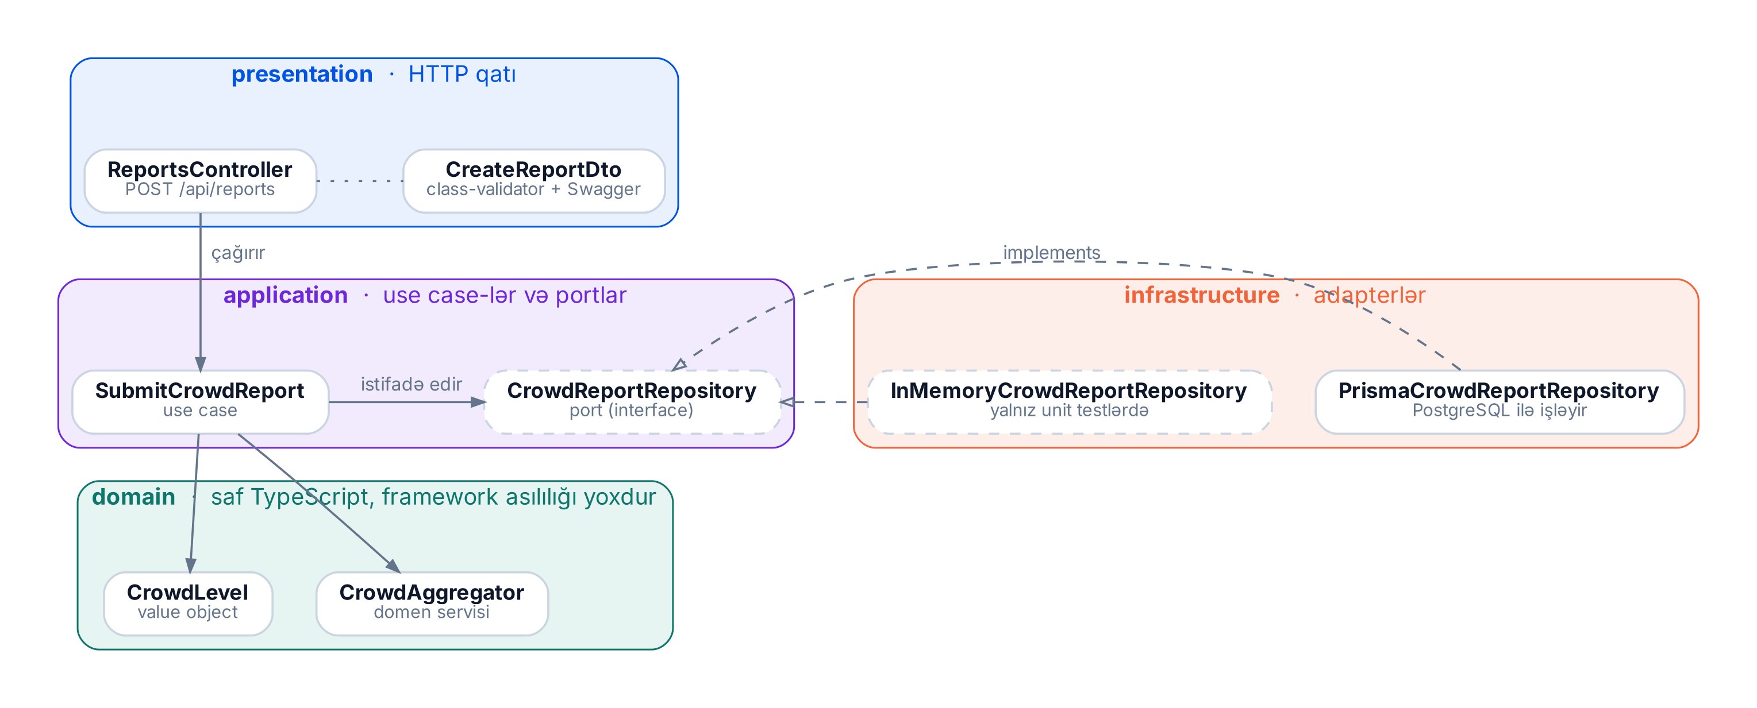
Şəkil 3. crowding modulunun qatları; digər modullar eyni quruluşdadır

3.3 Modullararası hadisələr
Hadisə | Göndərən | Qəbul edən | Nəticə
crowd.report.submitted | crowding | dispatch, realtime | Qayda yoxlanılır, operator lentinə bildiriş düşür
dispatch.recommendation.created | dispatch | realtime | Operator panelinə canlı tövsiyə kartı
dispatch.reserve.added | dispatch | simulation, realtime | Ehtiyat avtobus marşruta qoşulur

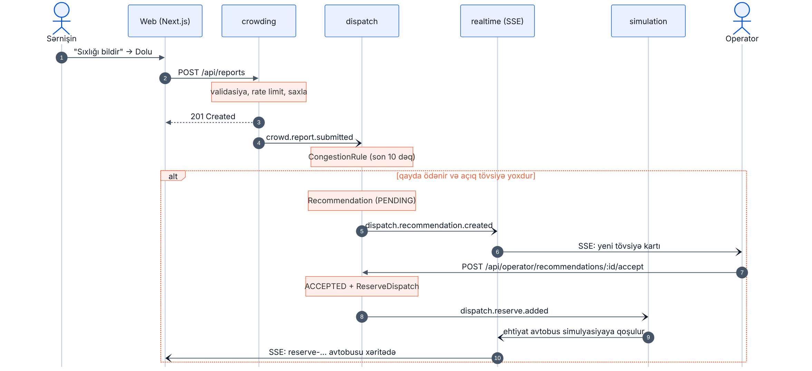
Şəkil 4. Bildirişdən ehtiyat avtobusa qədər tam axın

3.4 İstifadə olunan prinsiplər
- Dependency Injection (NestJS): port → adapter bağlantısı modul faylında qurulur, testdə fake ilə əvəz olunur.
- Domain events: modullar arasında aşağı bağlılıq; yeni reaksiya (məsələn, SMS) mövcud kodu dəyişmədən əlavə olunur.
- Saf funksiyalar: avtobusun yeri zamanın funksiyasıdır, yan təsiri yoxdur, deterministikdir.
- Contract-first API: Swagger (OpenAPI) sənədindən packages/api-client tipləri generasiya olunur. Backend dəyişəndə frontend kompilyasiyada xəbərdar olur.
- Vahid xəta formatı və validasiya: global exception filter və class-validator DTO-ları.

4. Domen məntiqi

4.1 Avtobus simulyasiyası və ETA
Avtobus yerləri verilənlər bazasında saxlanmır və hər saniyə yazılmır. k-cı avtobusun xətt boyu məsafəsi zamandan hesablanır:
s_k(t) = v · (t − φ_r − k · h) 0 ≤ s_k ≤ L olduqda avtobus xəttin üzərindədir

φ_r marşrut id-sinin hash-indən fazanın sürüşməsi
h interval (headway): marşrutun real tələbindən, pik saatda qısalır
v sürət: pik saatda ×0,7
L istiqamətin xətt uzunluğu

Sonra s_k məsafəsi xəttin koordinatlarına çevrilir. Bu yanaşma deterministikdir (server yenidən başlayanda eyni nəticə), test etmək asandır və 208 marşrutda ~2 000 avtobus üçün yaddaş və CPU yükü minimaldır. ETA: dayanacağın xətt boyu məsafəsi d seed zamanı hesablanıb; dayanacağın arxasındakı ən yaxın avtobus üçün ETA = (d − s_k) / v, belə avtobus yoxdursa növbəti çıxış götürülür. Pik pəncərələri 07:30–09:30 və 17:30–19:30-dur. Operator demo üçün simulyasiya saatını dəyişə bilər (SimClock portu).
Real vaxt ötürülməsi SSE ilə gedir: server hər 2 saniyədə yalnız müştərinin istədiyi hissəni göndərir (?routeId= və ya xəritənin görünən sahəsi ?bbox=, ən çox 800 avtobus). Brauzer tiklər arasında yeri interpolasiya edir, xəritə zoom 12-dən kiçik olanda avtobuslar göstərilmir.

4.2 Sıxlıq modeli
Kod | Ekranda | Bal | Rəng
EMPTY | Boş | 0 | yaşıl
MODERATE | Orta | 1 | sarı
CROWDED | Sıx | 2 | narıncı
FULL | Dolu | 3 | qırmızı

Bildiriş olmayanda xəritə boş qalmasın deyə hər marşrutun baza sıxlığı var: real tələb × saat profili. Son 10 dəqiqənin bildirişləri bazanı üstələyir və vaxta görə çəkili orta ilə birləşdirilir. Çəki eksponensial azalır, yarımömür 5 dəqiqədir, yəni təzə bildiriş köhnədən daha vacibdir:
w_i = 0,5 ^ (yaş_i / 5 dəq) yaş_i > 10 dəq olduqda w_i = 0
sıxlıq = Σ (w_i · bal_i) / Σ w_i

Heatmap üçün son 10 dəqiqənin bildirişləri ~250 m-lik grid xanalarına yığılır, hər xana üçün orta səviyyə və bildiriş sayı qaytarılır.

4.3 Ehtiyat avtobus qaydası
CongestionRule domen servisidir və parametrləri konfiqurasiyadadır. Tövsiyə yalnız üç şərt eyni anda ödənəndə yaranır:
- son 10 dəqiqədə həmin marşrut (və istiqamət) üzrə CROWDED + FULL bildirişlərinin sayı ≥ 8;
- onların bütün bildirişlərdə payı ≥ 60% (tək-tük şikayət yox, ümumi mənzərə);
- həmin marşrut üçün açıq (PENDING) tövsiyə yoxdur.
Üçüncü şərt iki yerdə qorunur: domen qaydasında və verilənlər bazasında partial unique index ilə (bölmə 6). Eyni anda gələn iki bildiriş belə dublikat tövsiyə yarada bilməz. Tövsiyənin statusları: PENDING → ACCEPTED | DISMISSED. Qəbul olunanda ReserveDispatch yazılır, simulyasiya həmin marşruta reserve-{id} avtobusunu əlavə edir.
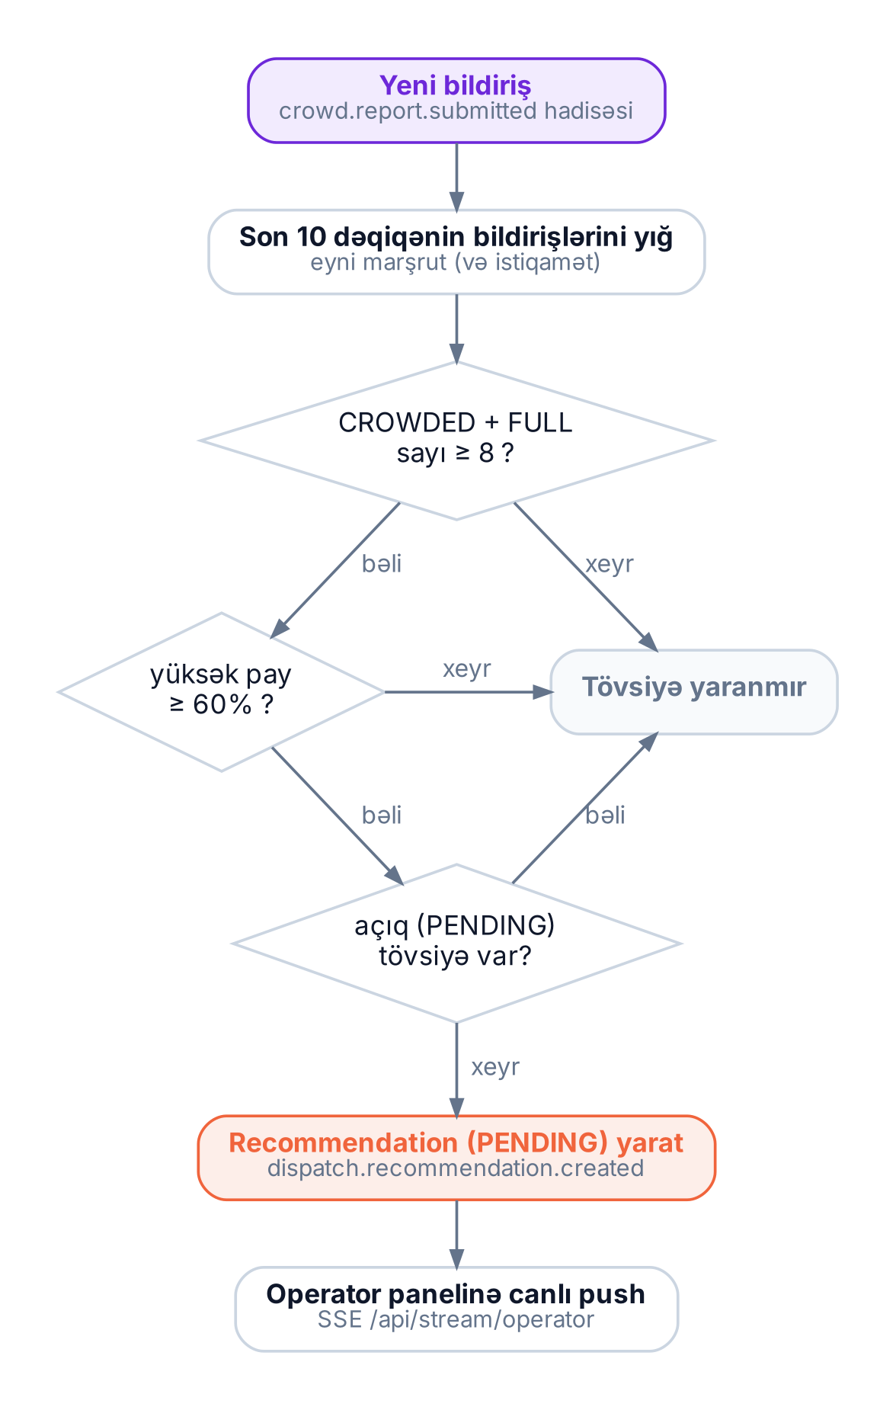
Şəkil 5. Tövsiyə qaydasının qərar axını

5. Data və mənbələr
Statik şəbəkə datası və sərnişin tələbi realdır, ictimai mənbələrdən götürülüb və repo-da data/seed/ qovluğunda xam halda saxlanılır. Seed skripti onları verilənlər bazasına yükləyir.
Data | Mənbə | Məzmun | Tarix
Dayanacaqlar, marşrutlar, xətlər | AYNA ictimai xəritə xidməti, map.ayna.gov.az (Azərbaycan Yerüstü Nəqliyyat Agentliyi) | stops.json: 3 456 dayanacaq; buses.json: 208 marşrut (daşıyıcı, tarif, uzunluq, istiqamətlər üzrə dayanacaq sırası); bus-lines-ayna.geojson: 398 xətt | 17.10.2026
Sərnişin tələbi | opendata.az, "BakuBus marşrutları üzrə gündəlik sərnişin gedişlərinin sayı-2026"; məlumat təminatçısı "K Group" MMC (BakıKart) | bakubus_daily_2026.csv: 15 686 sətir, 65 marşrut, gündəlik gediş | 01.01–30.09.2026, aylıq yenilənir
Xəritə fonu | OpenFreeMap, © OpenStreetMap iştirakçıları (ODbL) | Vektor xəritə plitələri, brauzerdə yüklənir | real vaxt

AYNA datası xəritə saytının istifadə etdiyi açıq JSON xidmətindən (marşrut siyahısı və hər marşrutun detalları) bir dəfə yığılıb və fayl kimi saxlanılıb. Tətbiq işləyərkən xarici xidmətlərə müraciət etmir, yalnız xəritə plitələri internetdən gəlir.
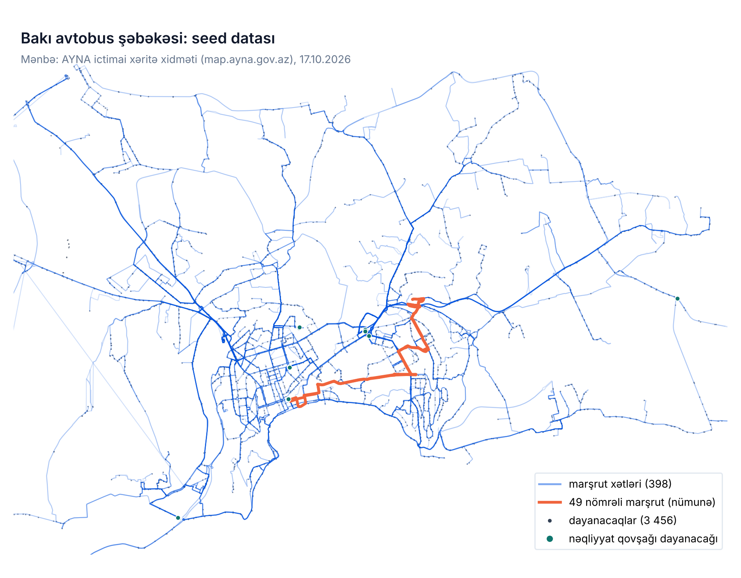
Şəkil 6. Seed datasındakı şəbəkə: 398 xətt, 3 456 dayanacaq; 49 nömrəli marşrut nümunə kimi seçilib

5.1 Emal və data keyfiyyəti
apps/api/prisma/seed.ts faylları oxuyur, normallaşdırır və idempotent şəkildə yazır (təkrar işə salınanda say dəyişmir). Hər istiqamətin dayanacaqları xəttə proyeksiya olunur və xəttin başlanğıcından məsafə (distance_from_start_m) yazılır; ETA hesabı buna əsaslanır. Mənbə datasında rast gəlinən problemlər və onların həlli:
Problem | Həll
7 marşrutun dayanacaq siyahısı boşdur (110, 137, 200, 446, 150A, 539, 556) | Marşrut saxlanılır, istiqamət yaradılmır; siyahıda ETA-sız göstərilmir. Nəticə: 208 marşrut, 402 istiqamət
6 istiqamətin xətti yoxdur | Xətt dayanacaqların ardıcıllığından qurulur (geometry_from_stops = true)
2 istiqamətdə dublikat xətt | Ucları ilk və son dayanacağa daha yaxın olan xətt seçilir
4 xətt tərs istiqamətdə çəkilib | Dayanacaq sırasına görə çevrilir; məsafələrin monoton artması testlə yoxlanılır
CSV: UTF-8 BOM, tarix "2026-01-01 00:00:00,000", marşrut nömrəsi mətn ("7A", "M3") | Xüsusi parser; nömrələr mətn kimi müqayisə olunur (65 marşrutdan 57-si nömrəyə görə birbaşa uyğunlaşır)

Real data testi 49 nömrəli marşrutu yoxlayır: istiqamət 1-də 58 dayanacaq, ilk dayanacaq "28 May m/st", bütün məsafələr monoton artır. Tələb datası simulyasiyada intervalı müəyyən edir: məsələn, ən yüklü marşrutlarda (62, M3, 5) gündə ~19 000 gediş var, ona görə onların intervalı daha qısadır.
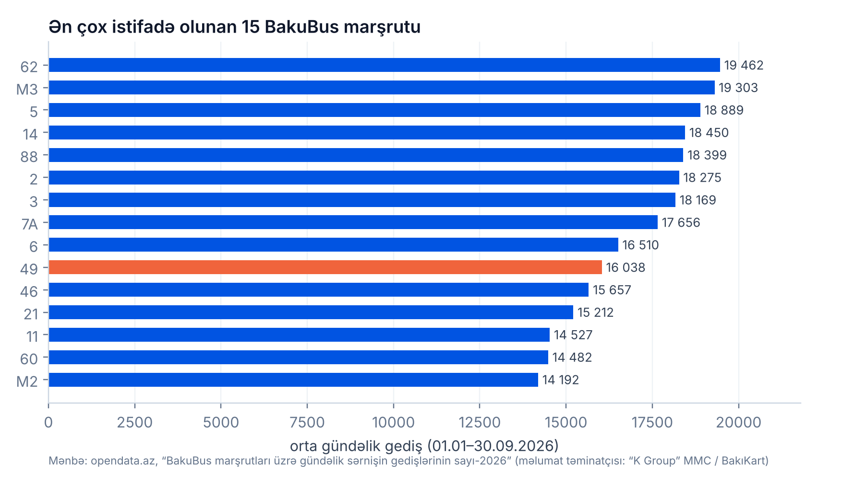
Şəkil 7. Orta gündəlik gedişə görə ən yüklü 15 BakuBus marşrutu

6. Verilənlər bazası
PostgreSQL istifadə olunur, sxem və miqrasiyalar Prisma ilə idarə olunur. İnkişaf və demo zamanı baza Neon-dadır (bulud PostgreSQL), konteyner rejimində isə postgres:16-alpine. Cədvəllər üç qrupa bölünür: şəbəkə (statik, seed ilə dolur), əməliyyat (bildirişlər, tövsiyələr, ehtiyat avtobuslar) və istifadəçi (operatorlar).
Məhdudiyyət / indeks | Məqsəd
route_directions (route_id, direction) unique | Hər marşrutun hər istiqaməti bir dəfə
route_stops PK (direction_id, order), index stop_id | Dayanacaq sırası; "bu dayanacaqdan hansı marşrutlar keçir" sorğusu
crowd_reports index (route_id, created_at) və (created_at) | 10 dəqiqəlik pəncərə sorğuları sürətli olsun
recommendations (route_id) WHERE status = 'PENDING' partial unique | Bir marşrut üçün eyni anda yalnız bir açıq tövsiyə
reserve_dispatches (recommendation_id) unique | Bir tövsiyə yalnız bir dəfə qəbul olunur

Avtobus yerləri cədvəldə yoxdur: onlar simulyasiyada hesablanır (bölmə 4.1). Bu, yazma yükünü sıfıra endirir; real GPS qoşulanda yerlər ayrıca, vaxt seriyası üçün optimallaşdırılmış saxlanca yazılacaq. Seed createMany + skipDuplicates ilə idempotentdir, eyni skriptlər PRISMA_TARGET=test ilə test bazasına yönləndirilir.
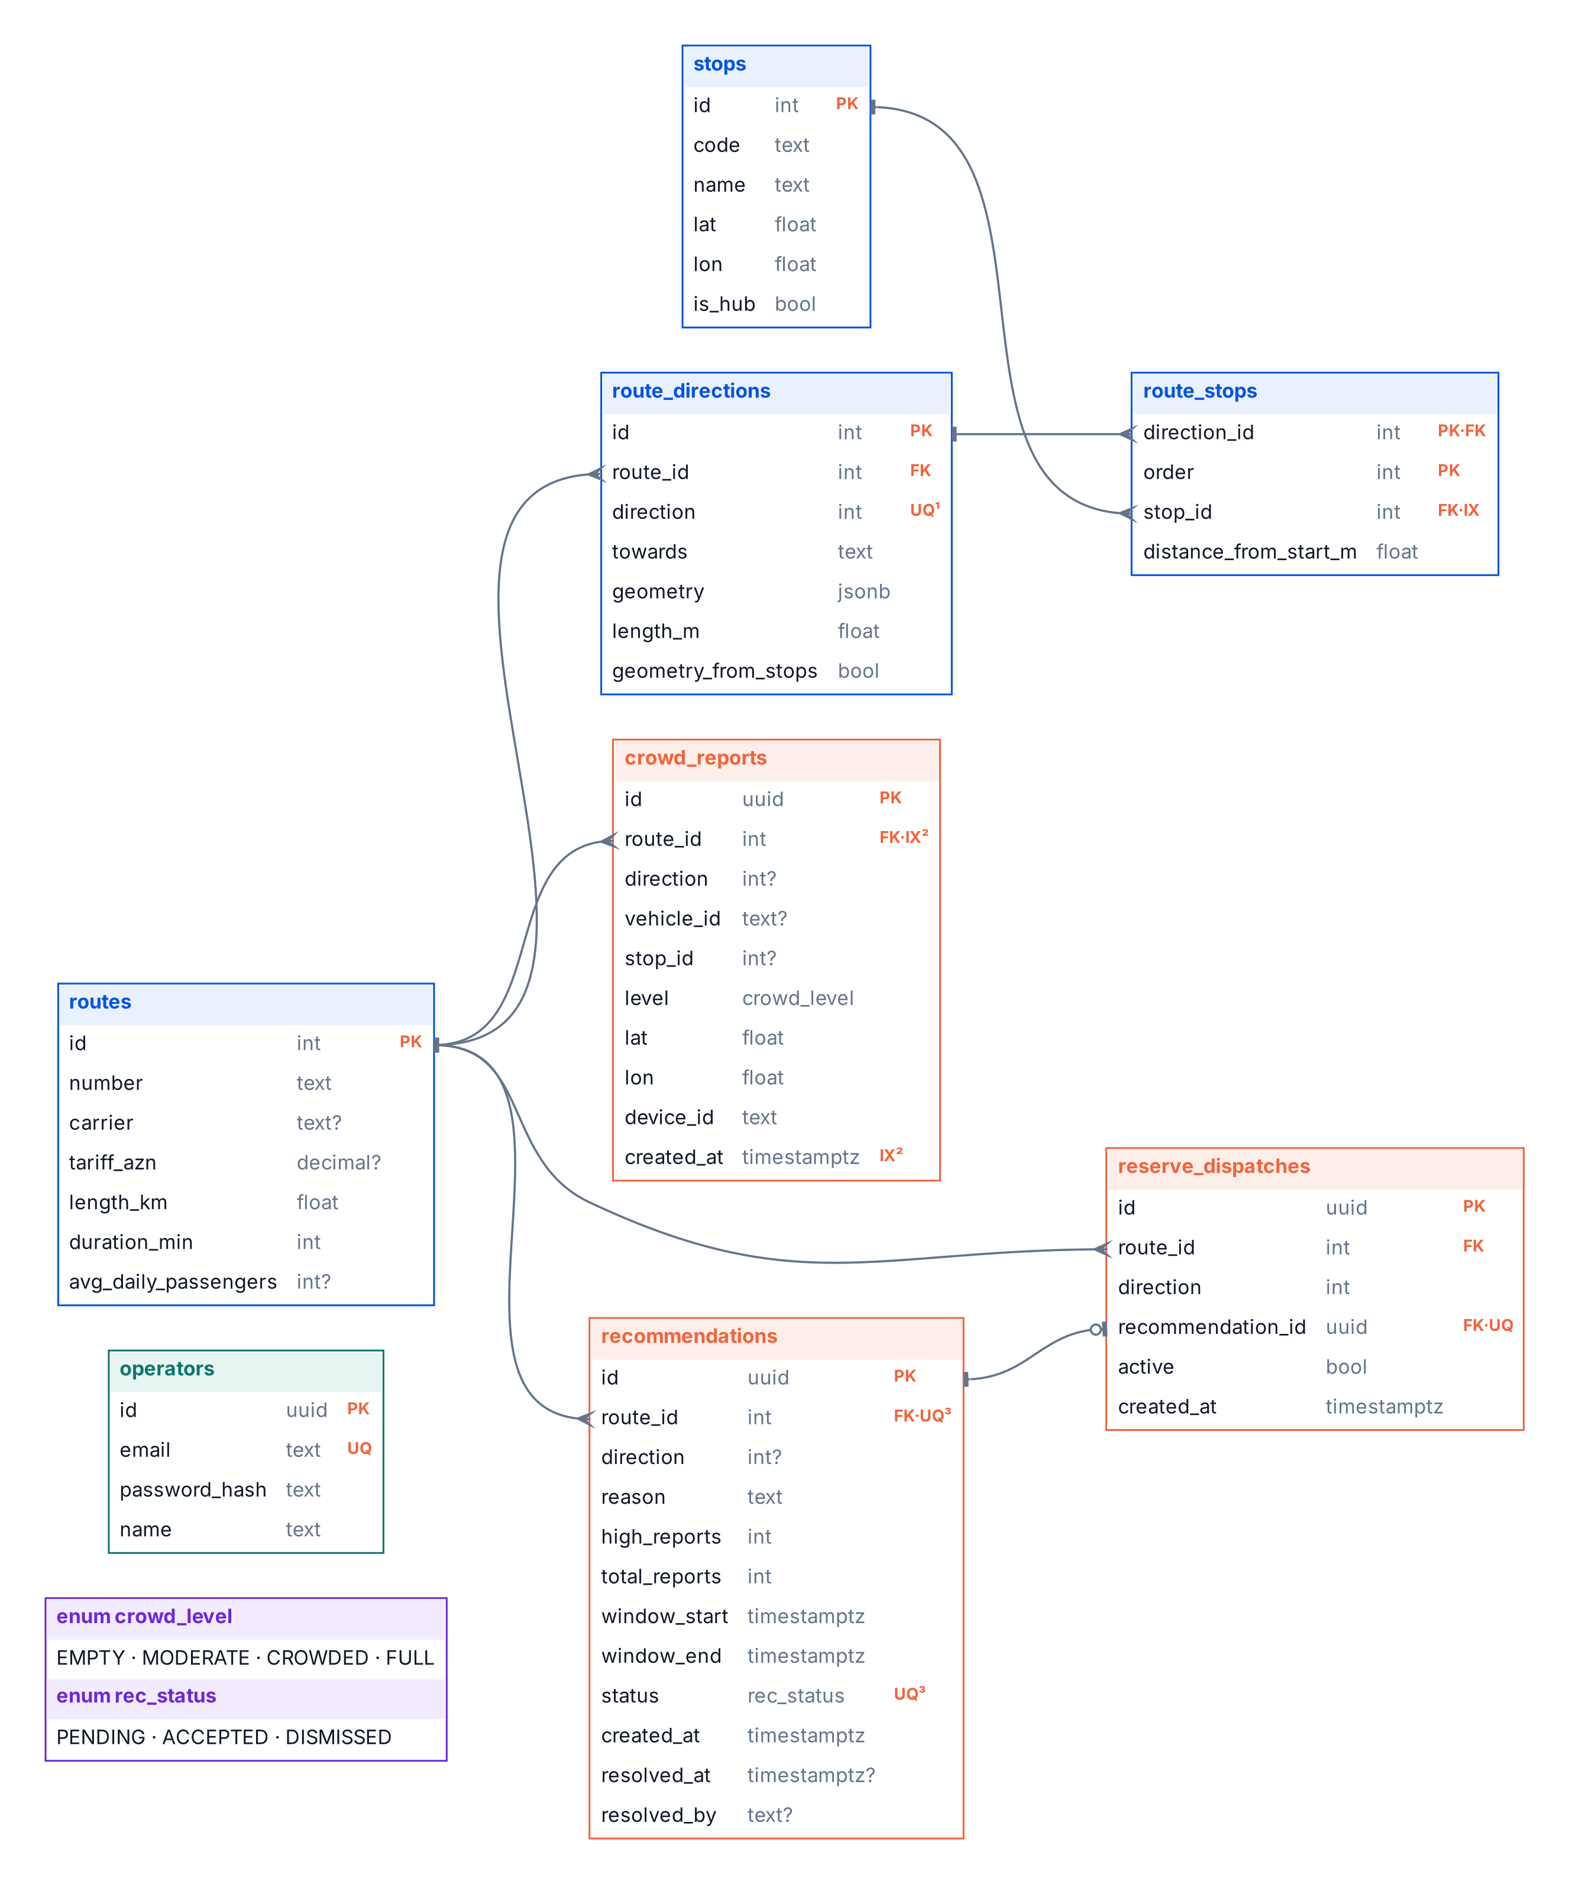
Şəkil 8. Verilənlər bazasının sxemi (ER diaqramı)

7. API
REST API /api prefiksi ilə işləyir, cavablar JSON-dur. Sənəd Swagger UI-da (/api/docs) avtomatik qurulur, maşın oxuyan versiyası /api/docs-json-dadır. Operator endpoint-ləri JWT ilə qorunur (Swagger-də "Authorize" düyməsi). SSE başlıq göndərə bilmədiyi üçün operator axınında token ?token= parametri ilə ötürülür. Bildiriş göndərmək bir deviceId üçün dəqiqədə 3 dəfə ilə məhdudlaşdırılıb.
Metod | Yol | Təsvir
GET | /routes?query= · /routes/:id | Marşrut axtarışı; istiqamətlər, dayanacaqlar, xətt
GET | /stops/nearby?lat&lon&radius · /stops/:id | Yaxın dayanacaqlar; dayanacaq və keçən marşrutlar
GET | /stops/:id/arrivals?limit=10 | ETA siyahısı: marşrut, istiqamət, dəqiqə, sıxlıq
GET | /vehicles?routeId=|bbox= | Avtobusların anlıq yeri və sıxlığı
SSE | /stream/vehicles | Hər 2 saniyədə avtobus yerləri
POST | /reports | Sıxlıq bildirişi (rate limit: 3/dəq)
GET | /crowding/heatmap · /crowding/routes | Grid xanaları; sıxlığa görə sıralanmış marşrutlar
POST | /auth/login | {email, password} → {accessToken}
GET 🔒 | /operator/overview · /operator/recommendations | KPI-lar; tövsiyələr (status filtri ilə)
POST 🔒 | /operator/recommendations/:id/accept|dismiss | Qəbul (→ ehtiyat avtobus) və ya rədd
PUT 🔒 | /operator/sim-clock | Demo saatı: {time: "08:15"} və ya {reset: true}
SSE 🔒 | /stream/operator?token= | Yeni bildiriş, tövsiyə və ehtiyat hadisələri
GET | /health | Sistem və DB vəziyyəti

Nümunə sorğu və vahid xəta formatı:
POST /api/reports
{ "routeId": 37, "direction": 1, "level": "FULL",
"lat": 40.3794, "lon": 49.8486, "deviceId": "b3f1…" }

400 Bad Request
{ "statusCode": 400, "error": "Bad Request",
"message": ["level must be one of: EMPTY, MODERATE, CROWDED, FULL"],
"path": "/api/reports", "timestamp": "2026-10-31T08:15:02.114Z" }

Swagger UI: /api/docs
Ekran şəkli prototip tamamlananda əlavə olunacaq

Şəkil 9. Swagger UI: /api/docs

8. Texnologiya steki və qərarlar
Qat | Texnologiya | Niyə
Monorepo | npm workspaces: apps/web, apps/api, packages/api-client, packages/config | Node ilə gəlir, əlavə alət tələb etmir; ortaq tiplər və konfiq
Backend | NestJS 11.2.8, TypeScript 5.9.3 (strict) | Modullar, DI, guard, pipe, @Sse; Jest ilə hazır inteqrasiya
ORM / DB | Prisma 6.19.3, PostgreSQL (Neon; Docker: 16) | Tipli sorğular, miqrasiya, seed; partial index üçün SQL miqrasiya
API sənədi | @nestjs/swagger 11.4.7 | DTO-lardan avtomatik OpenAPI; client generasiyası
Validasiya, təhlükəsizlik | class-validator, @nestjs/jwt + passport-jwt, bcryptjs, @nestjs/throttler | Giriş datası yoxlanılır, operator qorunur, spam məhdudlaşır
Daxili hadisələr | @nestjs/event-emitter | Modullar arasında aşağı bağlılıq
Frontend | Next.js (App Router), Tailwind CSS, TanStack Query, MapLibre GL + OpenFreeMap | SSR/route-lar, server state keşi, açıq mənbəli vektor xəritə (açar tələb etmir)
API client | openapi-typescript + openapi-fetch | Backend kontraktından tipli client
Test | Jest + supertest (api), Vitest + Testing Library (web) | Unit (DB-siz) və e2e (test bazası)
Keyfiyyət | ESLint 9, Prettier, tsc --noEmit, Conventional Commits | Vahid stil, kompilyasiya səhvləri erkən tutulur
Konteyner | Docker multi-stage, docker-compose (db, db-test, api, web) | Bir əmrlə qalxan mühit

Əsas qərarlar (repo-da docs/ADR.md):
- SSE, WebSocket yox: axın birtərəflidir (server → brauzer), SSE adi HTTP üzərində işləyir, avtomatik yenidən qoşulur, əlavə kitabxana tələb etmir. Bildirişlər adi POST ilə gedir.
- Prisma 6, 7 yox; NestJS 11, 12 yox; TypeScript 5.9: son versiyalar ESM-only və ya driver adapter tələb edir, Jest və ts-jest ilə uyğunsuzluq var. Qısa müddətli prototip üçün yetkin yol seçilib, yüksəltmə arxitekturaya toxunmur.
- Bir .env faylı repo kökündə: API, Prisma CLI və seed eyni faylı oxuyur; real mühit dəyişənləri (Docker, CI) üstünlük təşkil edir.
- Neon, lokal Docker yox: inkişaf kompüterində Docker və admin hüququ olmadığı üçün DB buludda saxlanılır. Docker faylları eyni kodla işləmək üçün hazırdır.

9. Testlər və keyfiyyət
Səviyyə | Alət | Nə yoxlanılır
Unit (api) | Jest, in-memory fake-lər, DB-siz | ScheduleSimulator (başlanğıc, dövr, interval, pik, determinizm); EtaCalculator (ETA ≥ 0, növbəti avtobus, sıralama); CrowdAggregator (pəncərə, çəki, baza); CongestionRule (hədd, pay, dublikat); SubmitCrowdReport, AcceptRecommendation; seed parserləri və real data testi
E2E (api) | supertest + ayrıca test bazası | 10 × CROWDED → 1 PENDING tövsiyə; tokensiz operator endpoint-i → 401; ETA siyahısı sıralıdır; yanlış level → 400 vahid formatda
Unit (web) | Vitest + Testing Library | İnterpolasiya, sıxlıq rəngi, ən yaxın avtobus; bildiriş vərəqəsi
Statik | tsc --noEmit, ESLint | Strict tiplər, qat qaydaları, stil

Domen qovluqları üçün coverage hədəfi 80%-dir (hesabatda göstərilir, build-i bloklamır). E2E testləri yalnız DATABASE_URL_TEST təyin olunanda və əsas bazadan fərqli olanda işə düşür, əsas baza heç vaxt təmizlənmir.
Test nəticələri
Final npm test və coverage nəticələri prototip tamamlananda bura əlavə olunacaq. Hazırkı mərhələdə 31 unit test keçir, typecheck və lint xətasızdır.

10. Sıfırdan işə salma
Tələblər: Node.js 20 və ya daha yeni (sınaq Node 26 ilə aparılıb), npm 10+, Git və PostgreSQL bazası: Neon-da pulsuz layihə, lokal PostgreSQL və ya Docker. Bütün skriptlər Windows, macOS və Linux-da eyni işləyir.
- Repo-nu klonlayın və asılılıqları quraşdırın:
git clone https://github.com/KamranPirishzade/Smart-Transit-Team-11.git
cd Smart-Transit-Team-11
npm install

- Repo kökündə .env.example-ı .env adı ilə kopyalayın (PowerShell: Copy-Item .env.example .env) və dəyərləri doldurun:
Dəyişən | Təsvir
DATABASE_URL | Əsas baza. Neon üçün direct (pooler-siz) bağlantı, sonunda ?sslmode=require
DATABASE_URL_TEST | E2E testləri üçün ayrıca baza
JWT_SECRET | Uzun təsadüfi sətir
OPERATOR_EMAIL, OPERATOR_PASSWORD | Seed-in yaratdığı operator hesabı
NEXT_PUBLIC_API_URL | Veb tətbiqin API ünvanı, default http://localhost:4000

- Miqrasiyanı tətbiq edin və datanı yükləyin, sonra tətbiqi işə salın:
npm run db:migrate # sxem
npm run db:seed # 208 marşrut, 402 istiqamət, 3 456 dayanacaq
npm run dev # api :4000 və web :3000 birlikdə

Ünvan | Nə açılır
http://localhost:3000 | Sərnişin tətbiqi
http://localhost:3000/operator | Operator paneli (.env-dəki operator hesabı ilə giriş)
http://localhost:4000/api/docs | Swagger UI
http://localhost:4000/api/health | Sistem vəziyyəti, db: up

- Demo və testlər:
npm run demo:surge -- --route 49 # 49 nömrəli xəttə yüksək sıxlıq bildirişləri
npm test # unit testlər
npm run test:e2e # e2e (DATABASE_URL_TEST lazımdır)

Docker ilə: docker compose up --build bazanı, API-ni (miqrasiya və seed avtomatik) və veb tətbiqi qaldırır; ünvanlar eynidir. Docker faylları hazırdır, lakin inkişaf kompüterində Docker olmadığı üçün bu rejim orada sınanmayıb.
Problem | Səbəb və həll
P1001 / timeout ilk qoşulmada | Neon compute yatmış olur; bir dəfə təkrarlayın
prisma migrate ilişir | Pooler bağlantısı istifadə olunub; host adında -pooler olmayan URL götürün
EADDRINUSE :4000 | Port məşğuldur; əvvəlki npm run dev prosesini dayandırın
Health 503 degraded | DATABASE_URL səhvdir və ya baza əlçatan deyil

11. Təhlükəsizlik və məhdudiyyətlər
- Gizli məlumatlar yalnız .env-dədir, .gitignore-a daxildir və repo-ya düşmür.
- Operator endpoint-ləri JWT ilə qorunur, parollar bcrypt hash kimi saxlanılır.
- Bildirişlər anonimdir: deviceId brauzerdə yaradılan təsadüfi UUID-dir, şəxsi məlumat toplanmır. Spam rate limit (3/dəq) və qaydadakı pay şərti (≥ 60%) ilə məhdudlaşır.
- Bütün giriş datası DTO səviyyəsində validasiya olunur, xətalar daxili detalları açmadan vahid formatda qaytarılır.
Prototipin məhdudiyyətləri: avtobus yerləri, ETA və baza sıxlığı simulyasiyadır; real olan şəbəkə (dayanacaqlar, marşrutlar, xətlər, tariflər) və sərnişin tələbidir. Operator panelində bu, "simulyasiya" nişanı ilə göstərilir. Demo saatı bütün sistem üçün ortaqdır. SSE bir server prosesindən göndərilir; çoxlu server üçün hadisə brokeri lazımdır (bölmə 12).

12. Gələcək inkişaf
Arxitekturanın əsas üstünlüyü budur ki, real data mənbələri qoşulanda yalnız adapterlər dəyişir. Məsələn, real GPS axını simulation modulunun portunun yeni implementasiyasıdır; domen qaydaları, API və UI eyni qalır.
Mərhələ | İş | Necə
1. Real data | Avtobusların real GPS/AVL axını və avtomatik sərnişin sayğacları (APC)  GTFS və GTFS-Realtime ixracı | simulation portu üçün yeni adapter; yerlər vaxt seriyası bazasında (TimescaleDB)  Google Maps və digər tətbiqlər real ETA-nı göstərə bilsin
2. Analitika | BakıKart validasiyaları ilə tələb proqnozu (saat × marşrut)  Tövsiyələrin effektinin ölçülməsi | Qayda ML modeli ilə tamamlanır, ehtiyat avtobusun lazım olacağı əvvəlcədən görünür  Qəbuldan sonra sıxlığın necə dəyişdiyini göstərən hesabatlar
3. Miqyas | Bir neçə API instansiyası  Məkan sorğuları | Hadisələr üçün Redis pub/sub və ya NATS; SSE horizontal miqyaslanır  PostGIS: yaxın dayanacaqlar və heatmap birbaşa SQL-də
4. Məhsul | Mobil tətbiq və push bildirişlər ("avtobus 3 dəqiqəyə çatır")  Multimodal marşrut: metro + avtobus  Operator rolları, audit jurnalı, çoxdilli interfeys | Eyni API; React Native və ya PWA  opendata.az-dakı Bakı Metropoliteni datası (stansiyalar üzrə gediş, çıxış koordinatları)  RBAC, audit_log cədvəli, i18n

Mənbələr
- AYNA (Azərbaycan Yerüstü Nəqliyyat Agentliyi), ictimai xəritə xidməti: map.ayna.gov.az. Marşrutlar, dayanacaqlar və xətlər; 17.10.2026 tarixində yığılıb.
- opendata.az (IDDA Açıq Məlumat Portalı): "BakuBus" marşrutları üzrə gündəlik sərnişin gedişlərinin sayı-2026. Məlumat təminatçısı "K Group" MMC (BakıKart); 01.01–30.09.2026.
- OpenFreeMap: openfreemap.org. Xəritə plitələri; data © OpenStreetMap iştirakçıları, ODbL lisenziyası.
- Layihənin mənbə kodu: github.com/KamranPirishzade/Smart-Transit-Team-11.

